A组

1. 
2. 
3. 
4. 由解得，

故

1. （1）若；若，故或
2. 若；若不存在，故

B组

1. 
2. 且
3. 
4. 0
5. 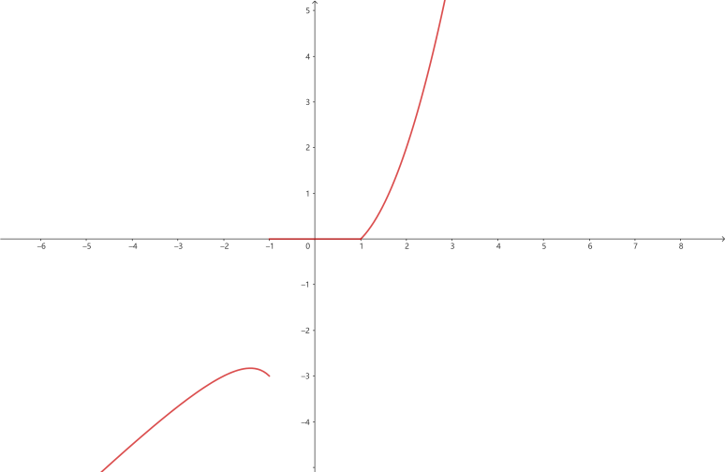1；2
6. 
7. D
8. 
9. 
10. 
11. 
12. 
13. 时；时；

时，

1. （1）

（2）时，故值域为

15.（1）因为时，所以

（2）因为时，所以

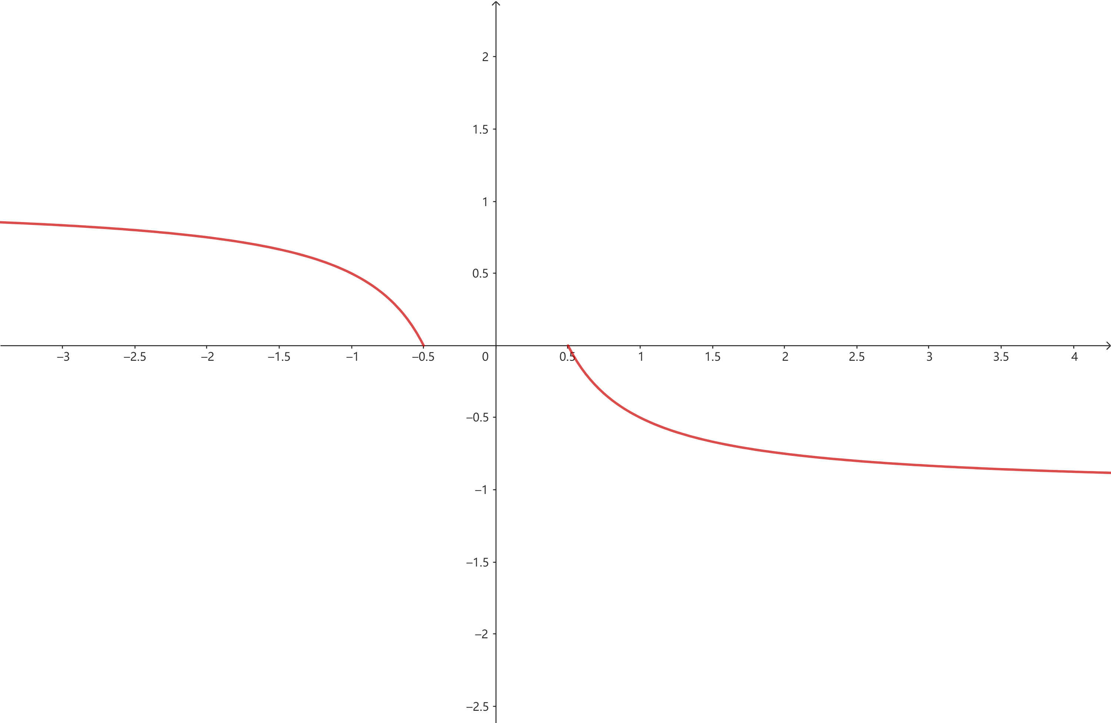16.（1）

（2）令得，令得，所以

17.（1）设，代入得，所以，，



（2）设，由得，代入得

，，所以，

，，所以

1. 用替换代入（记为①式）得：（记为②式），①②得：，
2. 设的根为，的根为，其中，，，的根的个数为的根的个数之和，由图像得为；的根的个数为的根的个数之和，由图像得为

C组

1. 令解得，问题转化为求或的解的个数，由图像得或有4个根，它们都在内且互不相等，问题转化为求等于这4个根的解的个数，为
2. 
3. （1）三角形的面积为，由正弦定理，解得，由且得，所以，
4. 由余弦定理，
5. 因为，由耐克函数性质时取最小值；时取最大值